Bananenpannenkoekjes met blauwe bessen
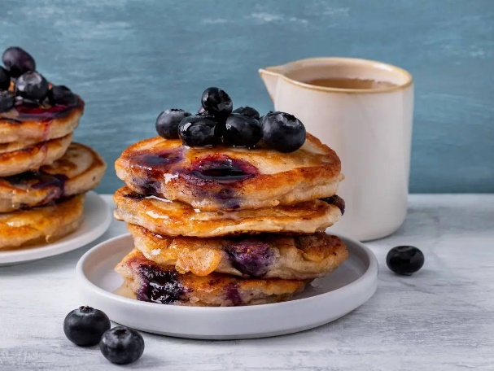

Ingrediënten
- 200 gram zelfrijzend bakmeel
- 1 theelepel bakpoeder
- 1 zakje vanillesuiker
- 0.5 theelepel kaneelpoeder
- 2 bananen (rijp)
- 200 milliliter sojadrank
- 200 gram blauwe bessen
- 4 eetlepels zonnebloemolie
- 2 eetlepels( agave)siroop

Bereiden
Zeef het bakmeel, bakpoeder, de vanillesuiker, kaneel en een snuf zout boven een kom. Meng goed met een garde.
Prak de bananen in een andere kom fijn met een vork en meng ze door het bloemmengsel. Voeg de sojadrink toe en mix tot een dik beslag. Schep de helft van de blauwe bessen erdoor.
Verhit 1 eetlepel olie in een grote koekenpan. Schep steeds 2 eetlepels beslag in de pan en vorm er ronde pannenkoekjes van. Bak 3 stuks per keer. Keer de pannenkoekjes na circa 3 minuten om als de onderkant lichtbruin kleurt en er belletjes aan de bovenkant ontstaan. Bak de pannenkoekjes nog 3 minuten verder tot ook de andere kant lichtbruin en stevig is.
Serveer de pannenkoekjes met de agavesiroop en de overige blauwe bessen.

